**МІНІСТЕРСТВО ОСВІТИ І НАУКИ**

**НАЦІОНАЛЬНИЙ ТЕХНІЧНИЙ УНІВЕРСИТЕТ**

**«ДНІПРОВСЬКА ПОЛІТЕХНІКА»**



**ІНСТИТУТ ЕЛЕКТРОЕНЕРГЕТИКИ**

**ФАКУЛЬТЕТ ІНФОРМАЦІЙНИХ ТЕХНОЛОГІЙ**

**Кафедра системного аналізу та управління**

**Дискретна математика**

Лабораторна робота №5

Виконав:

Студент групи 123-17-1

Ліснянський Олександр

Перевірив:

Малієнко Андрій Вікторович

Дніпро

НТУ «ДП»

2018

**Лабораторна робота №5**

**Тема: Логічні функції**

### **Порядок виконання лабораторної роботи**

1. Представити задану логічну функцію 4-х змінних у досконалій диз'юнктивній нормальній формі (ДДНФ); побудувати для неї таблицю істиності та комбінаційну схему.

2. Провести мінімізацію отриманої ДДНФ логічної функції:

‑ аналітично (за допомогою правил зклеювання);

- із використанням карт Карно.

3. Довести коректність результатів мінімізації функції (таблиці істиності або аналітичні вирази отриманих мінімізованих функцій повинні співпадати).



Комбінаційна схема

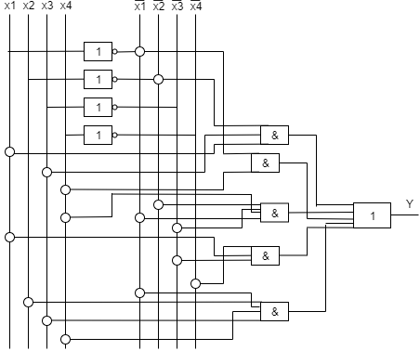

Таблиця істинності:

|  |  |  |  |  |  |  |  |  |  |
| --- | --- | --- | --- | --- | --- | --- | --- | --- | --- |
| **x1** | **x2** | **x3** | **x4** |  |  |  |  |  | **y** |
| **0** | **0** | **0** | **0** | **0** | **0** | **0** | **0** | **0** | **0** |
| **1** | **0** | **0** | **0** | **0** | **0** | **1** | **0** | **0** | **1** |
| **0** | **1** | **0** | **0** | **0** | **0** | **0** | **0** | **0** | **0** |
| **1** | **1** | **0** | **0** | **0** | **0** | **1** | **0** | **0** | **1** |
| **0** | **0** | **1** | **0** | **0** | **0** | **0** | **0** | **0** | **0** |
| **1** | **0** | **1** | **0** | **1** | **0** | **0** | **0** | **0** | **1** |
| **0** | **1** | **1** | **0** | **0** | **0** | **0** | **0** | **0** | **0** |
| **1** | **1** | **1** | **0** | **0** | **0** | **0** | **0** | **0** | **0** |
| **0** | **0** | **0** | **1** | **0** | **1** | **0** | **1** | **0** | **1** |
| **1** | **0** | **0** | **1** | **0** | **0** | **0** | **0** | **0** | **0** |
| **0** | **1** | **0** | **1** | **0** | **1** | **0** | **0** | **0** | **1** |
| **1** | **1** | **0** | **1** | **0** | **0** | **0** | **0** | **0** | **0** |
| **0** | **0** | **1** | **1** | **0** | **1** | **0** | **0** | **0** | **1** |
| **1** | **0** | **1** | **1** | **1** | **0** | **0** | **0** | **0** | **1** |
| **0** | **1** | **1** | **1** | **0** | **1** | **0** | **0** | **1** | **1** |
| **1** | **1** | **1** | **1** | **0** | **0** | **0** | **0** | **0** | **0** |

Мінімізація данної функції:

* аналітично



* за допомогою карт Карно

Карта Карно

|  |  |  |  |  |
| --- | --- | --- | --- | --- |
|  | **00** | **01** | **11** | **10** |
| **00** | **0** | **0** | **1** | **1** |
| **01** | **1** | **1** | **0** | **0** |
| **11** | **1** | **1** | **0** | **1** |
| **10** | **0** | **0** | **0** | **1** |

Мінімізуючи функцію,отримаємо:



Так як, результати мінімізації аналітично та за допомогою карти Карно співпадають,то можна стверджувати,що мінімізація виконана правильно